 | Министерство науки и высшего образования Российской Федерации  Федеральное государственное бюджетное образовательное учреждение  высшего образования  «Московский государственный технический университет  имени Н.Э. Баумана  (национальный исследовательский университет)»  (МГТУ им. Н.Э. Баумана)

ФАКУЛЬТЕТ Информатика и системы управления

КАФЕДРА Компьютерные системы и сети (ИУ6)

НАПРАВЛЕНИЕ ПОДГОТОВКИ 09.03.01 Информатика и вычислительная техника

Отчет
по лабораторной работе № | 7
Название:

Простые объекты

Дисциплина: Объектно-ориентированное программирование

Студент | ИУ6-22Б |  |  | А.Е.Медведев
 | (Группа) |  | (Подпись, дата) | (И.О. Фамилия)
Преподаватель
 |  |  | (Подпись, дата) | (И.О. Фамилия)

Москва, 2020
Задание
Описать класс, включающий заданные поля и методы, двумя способами: без конструктора и с конструктором. Протестировать все методы класса. Поля класса должны быть скрытыми (private) или защищенными (protected). Методы не должны содержать операций ввода/вывода, за исключением процедуры, единственной задачей которой является вывод информации об объекте на экран.
Объект – слово. Поля: строка, содержащая слово, и длина слова. Методы: процедура инициализации полей объекта; функция, определяющая количество гласных букв в слове; процедура вывода информации об объекте на экран.
Исходный код
С конструктором | Без конструктора
//main.h  #include <iostream>  #include <string>  #include "WordNC.h"  int main()  {  std::string str = "egasr";  Word wr(str);  std::cout << wr.glas() << '\n';  wr.Print();  return 0;  } | //main.cpp  #include <iostream>  #include <string>  #include "WordNC.h"  int main()  {  std::string str = "egasr";  Word wr;  wr.Init(str);  std::cout << wr.glas() << '\n';  wr.Print();  return 0;  }
//WorlC.h  #pragma once  #include <iostream>  #include <string>  class Word  {  private:  std::string str;  int len;  int getLen();  public:  Word(std::string str);  ~Word();  int glas();  void Print();  }; | //WordC.h  #pragma once  #include <iostream>  #include <string>  class Word  {  private:  std::string str;  int len;  int getLen();  public:  void Init(std::string str);  int glas();  void Print();  };
//Word.cpp  #include "WordC.h"  Word::Word(std::string str)  {  this->str = str;  len = getLen();  }  int Word::getLen()  {  return this->str.length();  }  int Word::glas()  {  int value = 0;  char gl[6] = {'a', 'e', 'i', 'o', 'u', 'y'};  for (int i = 0; i < this->len; ++i)  {  for (int j = 0; j < 6; ++j)  {  if (this->str[i]==gl[j])  value++;  }  }  return value;  }  void Word::Print()  {  std::cout<<this→str<<  "\t"<<this->len<<std::endl;  }  Word::~Word(){} | //Word.cpp  #include "WordNC.h"  void Word::Init(std::string str)  {  this->str = str;  len = getLen();  }  int Word::getLen()  {  return this->str.length();  }  int Word::glas()  {  int value = 0;  char gl[6] = {'a', 'e', 'i', 'o',  'u', 'y'};  for (int i = 0; i < this->len; ++i)  {  for (int j = 0; j < 6; ++j)  {  if (this->str[i] == gl[j])  value++;  }  }  return value;  }  void Word::Print()  {  std::cout<<this→str<<  "\t"<<this->len<<std::endl;  }

Объектная декомпозиция Диаграмма класов
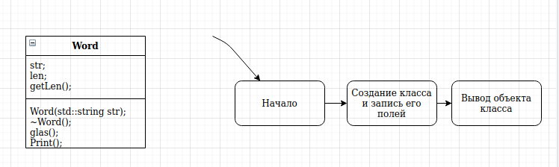
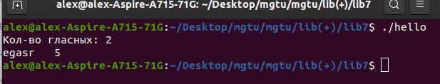

Вывод: В ходе лабораторной работы было разработано два вида класса(с конструктором и без) на языке c++.

